**Fundamentos de Programación (26 de junio de 2015)**

**(Grados en Ingeniería Mecánica, Eléctrica, Electrónica Industrial y Química Industrial)**

***Ejercicio 1* (*10.0 p/ejercicio*)*:*** construir un programa en ***C*** lo más modular posible (atendiendo a los criterios de modularidad) que se ajuste a la especificación dada y documentar el diseño preliminar con la definición de las nuevas tipologías de datos, el diagrama de módulos (estructura del programa) y las interfaces de los módulos, y el diseño detallado con las definiciones de los respectivos sub-programas.

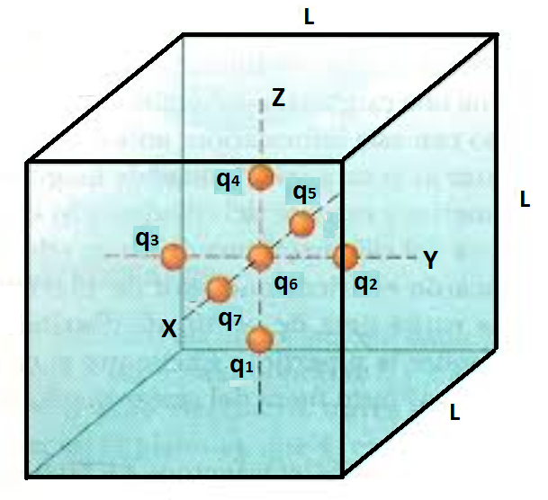

**Ejercicio 1:** construir un programa para analizar las interacciones electrostáticas de un sistema de cargas puntuales (máximo ***100***), confinadas en el interior de un cubo simétrico de lado ***L=1m*** (esto es, un cubo centrado en el origen de coordenadas en posición estándar: lados paralelos a los ejes cartesianos).

El programa presentará al usuario un menú en pantalla con las siguientes opciones, seleccionándose una de ellas por teclado, tras cuya ejecución se volverá a presentar nuevamente el menú de opciones, terminándose la ejecución del programa cuando se seleccione explícitamente la opción de finalización:

1. Añadir una carga puntual. El programa solicitará por teclado el valor de la carga eléctrica con su signo en micro Culombios (***µC=10-6C***) dentro del intervalo ***[-1000.0,+1000.0]***, así como las coordenadas cartesianas tridimensionales ***(x,y,z)*** en ***mm*** de su posición espacial adecuadamente validadas. A continuación comprobará que dicha posición espacial no está ocupada y que no hay ninguna carga próxima (a una distancia menor de ***5*** ***mm***), en cuyo caso registrará dicha carga en el sistema de cargas. En caso contrario escribirá en pantalla el correspondiente mensaje de error.
2. Listar todos los cargas registradas, de una en una, ordenadas según su distancia a un punto de referencia ***P*** cuyas coordenadas ***(x,y,z)*** serán introducidas previamente por teclado, empezando por las más próximas a dicho punto.
3. Eliminar cargas. Se solicitarán por teclado las coordenadas ***(x,y,z)*** de un punto del espacio, y se presentarán en pantalla todos las cargas confinadas en un cubo en posición estándar de lado ***10 mm*** centrado en dicho punto, de una en una, preguntándole al usuario que confirme el borrado de la misma y realizando la acción pertinente.
4. Calcular el campo eléctrico. El programa calculará y presentará en pantalla el campo eléctrico (fuerza eléctrica por unidad de carga) en ***N/C*** generado por el sistema de cargas en un punto ***P*** cualquiera del espacio no ocupado por ninguna de las cargas, solicitando previamente por teclado sus coordenadas espaciales ***r(x,y,z)***:

**k= 8.988 * 109 N*m2/C2**

1. Calcular la energía potencial del sistema. El programa calculará y presentará en pantalla el valor de la energía potencial electrostática del sistema de cargas (suma de las energías potenciales de interacción para cada pareja de cargas) en julios:
$$U=k \sum_{i}{\sum_{j>i}{\frac{q_{i} { q}_{j }}{r_{ij}}}}$$

2. Calcular el flujo del campo eléctrico. El programa calculará el flujo neto del campo eléctrico generado por el sistema de cargas puntuales que atraviesa la tapa superior del cubo de confinamiento de las partículas, presentando el resultado en pantalla en ***N*m2/C***:

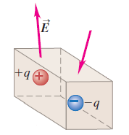

Nota: aproximar dicha integral dividiendo la superficie en pequeñas áreas rectangulares de igual tamaño (de lados ***∆x*** e ***∆y***, respectivamente) donde el campo eléctrico se puede considerar uniforme e igual al valor en el centro de dicha área rectangular y $d\vec{A}≅∆x* ∆y*\hat{k}$, calculando el flujo del campo eléctrico a través de cada área y sumando finalmente todas las contribuciones.

1. Finalizar la ejecución del programa.